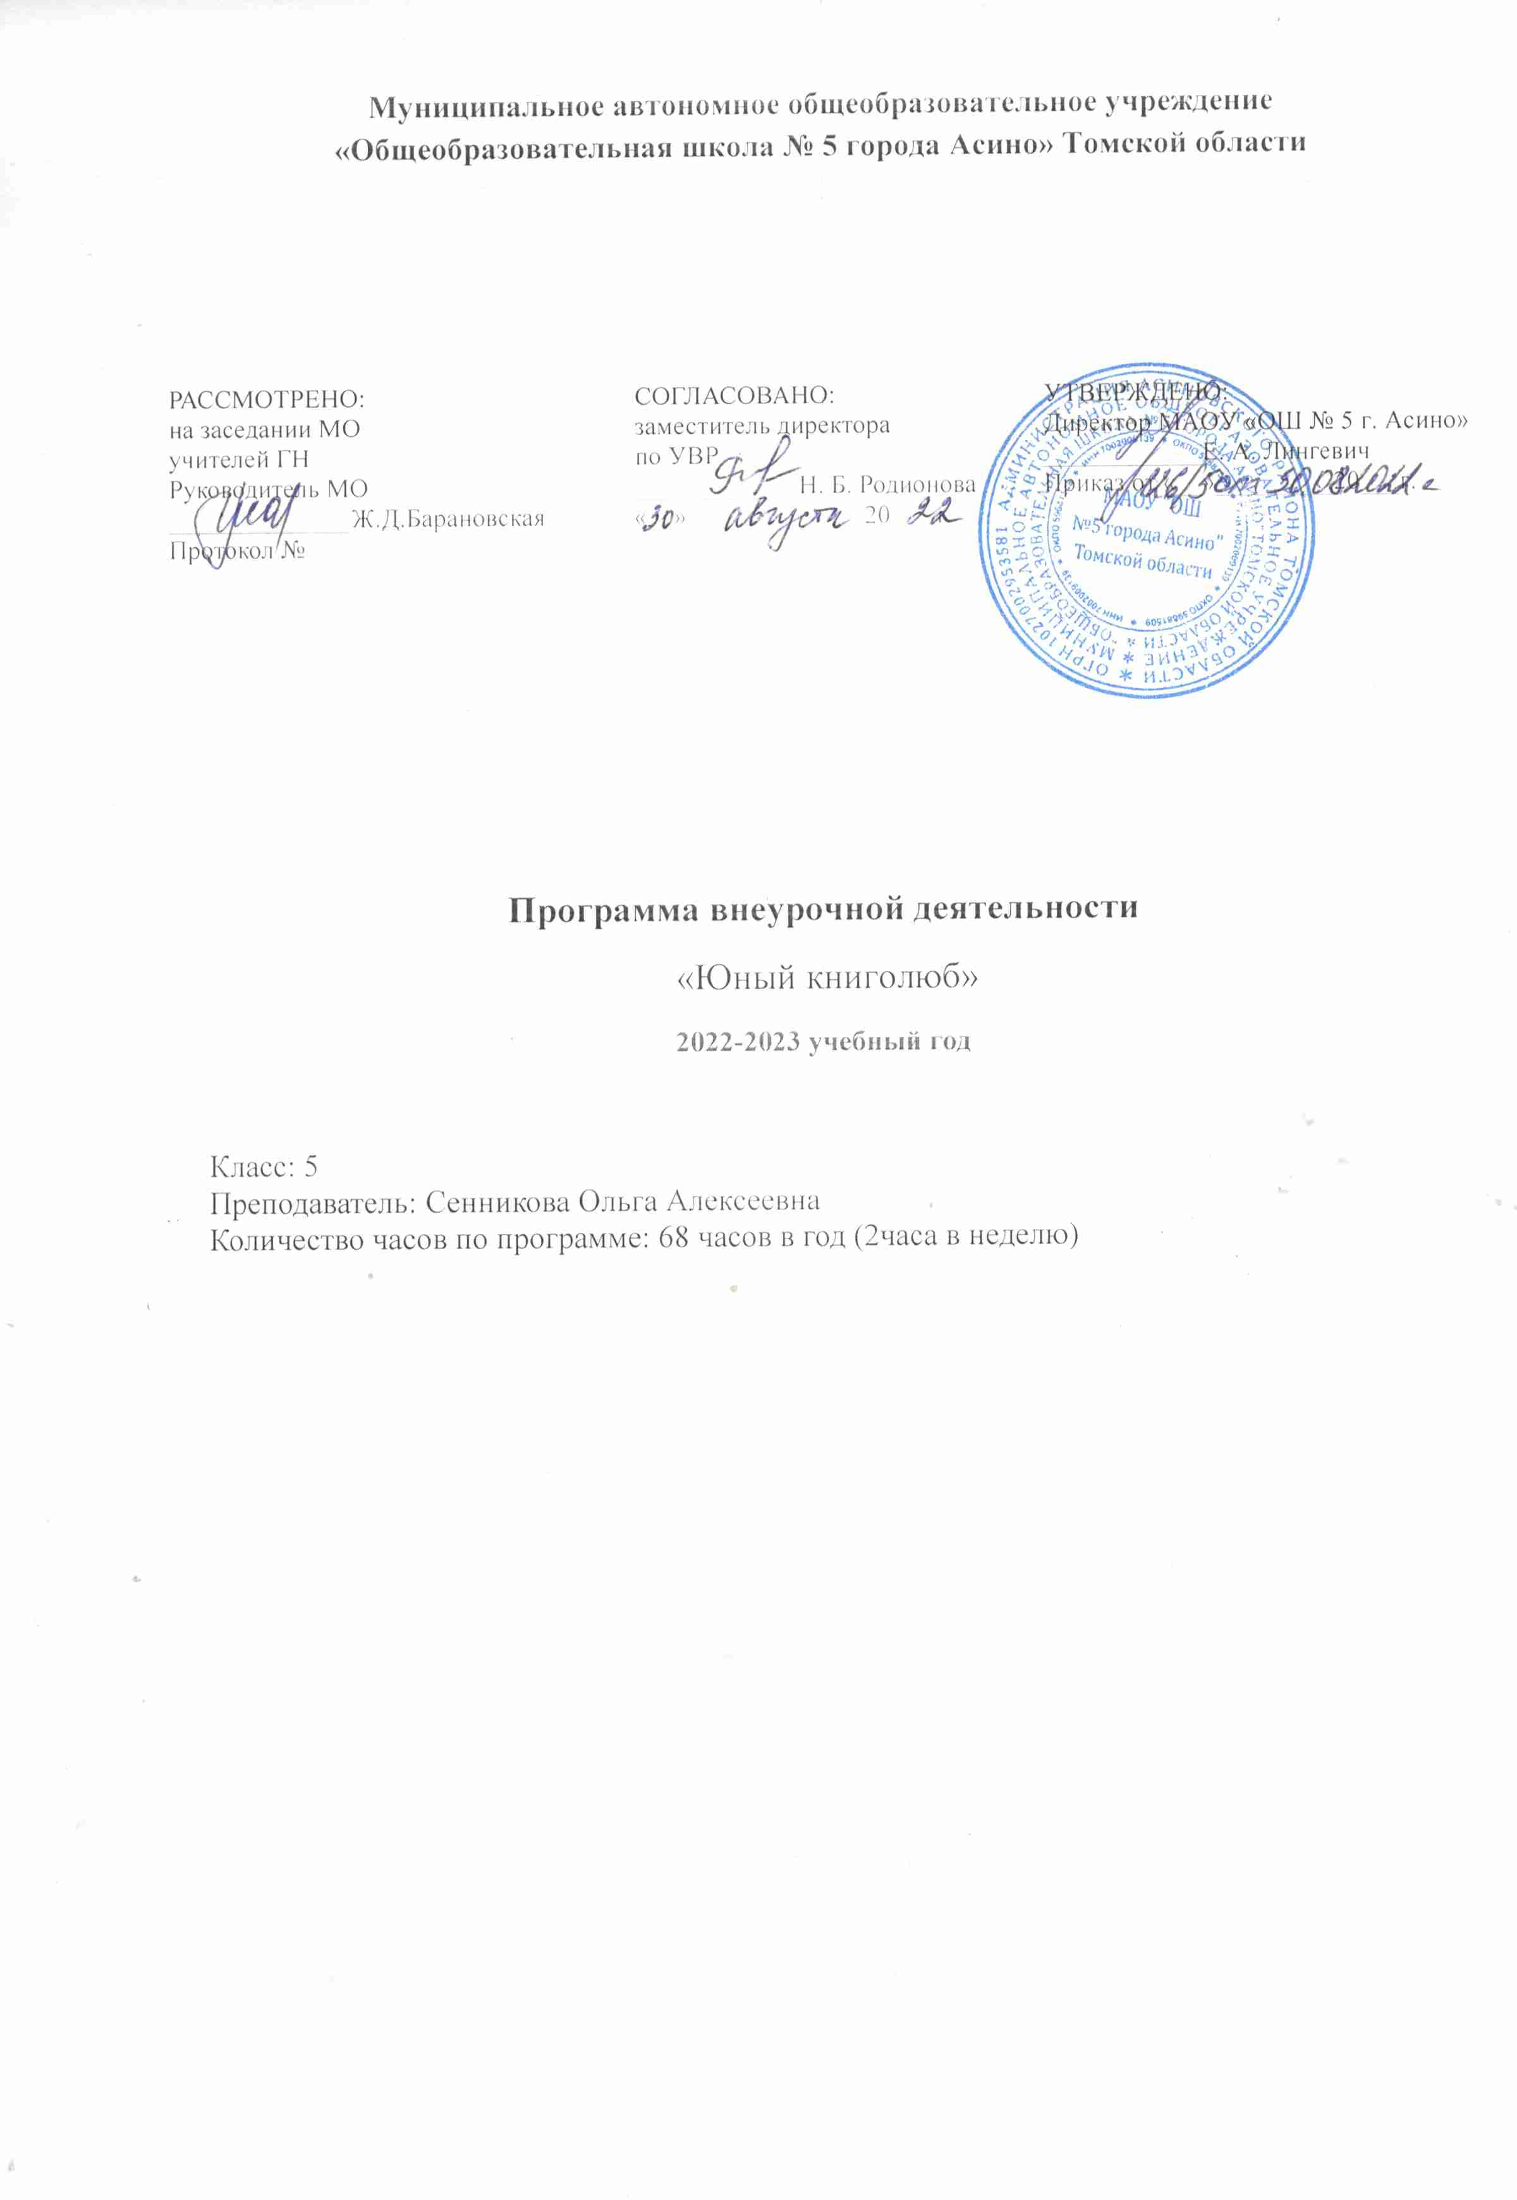

**Пояснительная записка**

Программа внеурочной деятельности «Юный книголюб» разработана в соответствии с требованиями Федерального государственного стандарта основного общего образования и рассчитана для учащихся 5 класса в количестве часов – 68ч (2ч в неделю).

Внеурочная деятельность является составной частью учебно-воспитательного процесса и одной из форм организации свободного времени учащихся. Данная программа способствует более разностороннему раскрытию индивидуальных способностей ребенка, которые не всегда удается рассмотреть на уроке, развитию у детей интереса к различным видам деятельности, желанию активно участвовать в продуктивной, одобряемой обществом деятельности, умению самостоятельно организовать своё свободное время.

Актуальность программы обусловлена её практической значимостью. Дети смогут получить возможность расширить свои навыки и умения , а педагог - глубже изучить интересы каждого учащегося, понять его наклонности, увлечения, характер, которые влияют на формирование мировоззрения.

Деятельность кружка развивает творческие способности детей, развивает читательское мастерство у учащихся и повышает их заинтересованность в чтении, приобретаются навыки работы со справочным и обзорным материалом, все это способствует закреплению и развитию УУД (универсальных учебных действий).

Включение элементов занимательности является приоритетным на занятиях .Вместе с тем широкое привлечение игровых элементов не должно снижать обучающей ,развивающей роли занятий. Основной формой обучения в школе является урок, строгие его рамки и насыщенность урока не всегда позволяют ответить на некоторые вопросы .В этом случае на помощь приходит курс внеурочной деятельности. Отсутствие отметок на курсах внеурочной деятельности снижает у учащихся тревожность, исчезает боязнь ошибочных ответов. В результате у детей формируется отношение к данным занятиям как к средству развития своей личности. Программа ставит своей целью, прежде всего, развитие личности.

Новизнаданной программы является в том, что в процессе обучения учащиеся получают возможность реализовывать свои творческие способности на практике. Овладев необходимым набором знаний, умений, навыков для достижения результата своей деятельности, вплотную приближает к творческому подходу в решении стоящих проблем. **Целесообразность**программы заключается в том, что она учитывает интересы и склонности учащихся, даёт им возможность раскрыться. На занятиях учащиеся не только учатся прекрасному, но и учатся работать в коллективе.

**Цель курса** :создание таких условий для интеллектуального развития учащихся и формирования у них коммуникативных навыков через игровую деятельность. Для осуществления развивающих целей обучения необходимо активизировать познавательную деятельность, создать ситуацию заинтересованности. Общая цель кружка: приобщение учащихся к разным ценностям через собственное творчество.

**Задачи:**

*Образовательные*

*- Способствовать достижению конкретных результатов в развитии, прививать практические навыки;*

*Развивающие*

*-Развить творческую активность, творческие способности и фантазию; развивать позитивное отношение к базовым общественным ценностям (мир,природа,Отечество,семья;знания,культура,труд)*

*Воспитательные*

*- Воспитать трудолюбие, усидчивость , самостоятельность, аккуратность.*

**Ожидаемые результаты**, это подведение итога работы кружка, а именно, творческие проекты (лэпбук,постер),ролево-игровые проекты, оформление книжных выставок библиотеки, проведение викторин разной направленности. Кроме того, приобретение учащимися знания о себе и окружающих его людях, познание самого себя и приобретение нового опыта самостоятельной и групповой работы.

 Отличительные особенности программы :игровая направленность (квест-игры), творческие проекты (лэпбук,постер),ролево-игровые проекты.

**Формы организации занятий**: литературные и сюжетные игры, конкурсы-кроссворды, библиотечные уроки, путешествия по страницам книг, проекты, уроки-спектакли.

**Объём и срок реализации программы**

Программа рассчитана на 1 год - 68 учебных часов (2 час в неделю).

**Форма занятия** – групповая. Группа от 10 до 15 человек.

**Режим занятий:** занятия проводятся 1 раз в неделю. Продолжительность занятий 2 часа

**Учебный план**

|  |  |  |  |  |
| --- | --- | --- | --- | --- |
| №  п/п | Тема | количество часов | количество часов | общее количество часов |
|  |  | практика | теория |  |
| 1 | Вводное занятие Путешествие по библиотеке. «Сюда приходят дети — узнают про всё на свете». | - | 2 | 2 |
| 2 | В царстве книг | 10 | 10 | 20 |
| 3 | Я и книга | 2 | 4 | 6 |
| 4 | Писатели-юбиляры | 8 | 6 | 14 |
| 5 | Калейдоскоп книг | 2 | 2 | 4 |
| 6 | С любимым героем на «сцене» | 8 | 2 | 10 |
| 7 | Писатели о родине и природе | 6 | 2 | 8 |
| 8 | Итоговое занятие Творческий проект(лэпбук) | 4 | - | 4 |
| 9 | **Итого:** | 40 | 28 | 68 |

**Содержание учебного плана**

**Раздел: В царстве книг**

История книги. Путь книги от писательской рукописи до читателя.

**Раздел: Я и книга**

Народная мудрость о пользе книг.

**Раздел: Писатели-юбиляры**

Творчество юбиляров.

**Раздел: Калейдоскоп книг**

По дорогам сказок.

**Раздел: С любимым героем на «сцене»**

Читаем ,играя.

**Раздел: Писатели о родине и природе**

Мои стихотворения. И стихотворения писателей.

**Календарно-тематический план**

|  |  |  |
| --- | --- | --- |
| № | Название темы | Кол-во часов |
| 1 | Вводное занятие. Путешествие по библиотеке. «Сюда приходят дети — узнают про всё на свете». | 2 |
| 2 | В царстве книг. |  |
| 3 | Конкурс-сканворд :Древние книги. Русская рукописная книга. | 4 |
| 4 | Современные книжные пособия. | 2 |
| 5 | Книги-юбиляры. Выставка. | 2 |
| 6 | Создатели книг. | 2 |
| 7 | Библиотека от А до Я. Игра по ролям : «Путешествия по страницам книг». | 8 |
| 8 | Викторина: «И снова в царстве книг». | 2 |
| 9 | Я и книга. |  |
| 10 | Сюжетная игра «А моя книга вот такая...» | 6 |
| 11 | Писатели-юбиляры. | 14 |
| 12 | Калейдоскоп книг. |  |
| 13 | Проведение игры Брейн-ринг на звание «Знаток сказок». | 4 |
| 14 | С любимым героем на «сцене». |  |
| 15 | Сценические игры по страницам произведений. | 4 |
| 16 | Любимые герои журналов. | 2 |
| 17 | Квест –игра «Отрывок из произведения». | 4 |
| 18 | Писатели о родине и природе. |  |
| 19 | Писатели о родине и природе. Обсуждение произведений о природе и родине. | 2 |
| 20 | Игра «Путешествие по родному краю». | 2 |
| 21 | Конкурс стихотворений «Этот день победы». | 4 |
| 22 | Итоговое занятие. Творческий проект(лэпбук). | 2 |
| **Итого** | | **68** |

Материально – техническое обеспечение образовательного процесса

Список литературы

1. Леонтьев А.А. Слово в речевой деятельности. Некоторые проблемы общей теории речевой деятельности/текст/ А.А. Леонтьев. – М.,1965.

2. Шкатова Л.А. Подумай и ответь./текст/: книга для учащихся 5-7кл. Л.А. Шкатова. – М.: Просвещение, 1989.

3. Оморокова М.И. Учимся читать выразительно: учебное пособие для учащихся образовательных учреждений. – М.: Вентана-Граф, 2011.

4. Ефросинина Л.А. Книгочей: словарь - справочник по литературному чтению. –М.: Вентана–Граф, 2011.

Цифровые образовательные ресурсы

5. Российский образовательный портал [Электронный ресурс]- Режим доступа: http://www.school.edu.ru , свободный

6. Все образование Интернета [Электронный ресурс]- Режим доступа: http://www.all.ebu.ru, свободный

7. Российская государственная библиотека [Электронный ресурс] / Центр, информ. технологий РГБ ; ред. Т. В. Власенко ; Web-мастер Козлова Н. В. - Электрон, дан. - М. : Рос. гос. б-ка, 1997. - Режим доступа : http: // www.rsl.ru, свободный. - Загл. с экрана. - Яз. рус, англ.